
臺中市政府地方稅務局「服務心．服務情」故事分享單
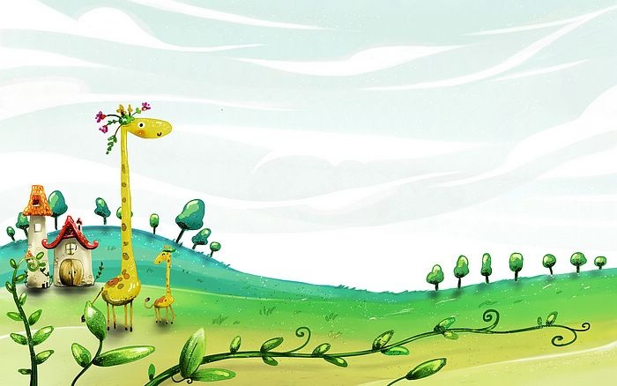
博感情故事 發生時間 | 104年5月
博感情故事 發生地點 | 大屯分局服務櫃台
故事主題 | 熱心助人的志工
故事主角 (含同仁及民眾) | 志工許小姐
撰稿人 | 張鳳英

【敘述感動服務的小故事】
某天雨後的下午，一位頭髮還滴著水的婆婆手上拿著雨傘及提袋緩緩
地走進辦公室，志工許小姐快步走向前遞上衛生紙，並幫忙將雨傘掛好，
親切地詢問婆婆要辦理什麼業務？婆婆回答是要幫持有身心障礙手冊的兒
子申請減免使用牌照稅，志工許小姐一方面確認婆婆已帶齊所需證件，一
方面幫忙抽取號碼牌，引導至全功能服務櫃檯，向櫃檯人員說明婆婆所要
辦理的業務，不一會兒，處理完成後，婆婆面帶微笑地與志工許小姐道謝
再見，正要離去時，志工許小姐又熱心地提醒婆婆要記得到兒福館辦理身
障者免費停車證。婆婆表示她最近才從彰化搬來太平區，轉2趟公車才到
這裡，人生地不熟不知道兒福館在哪？志工許小姐趕緊拿起紙張仔細地畫
出位置與方向，但見婆婆茫然的眼神，隨即告訴婆婆從本局到兒福館雖然
不遠，但沒有公車可以直達，天雨路滑也擔心她走路不方便，建議是否願
意搭乘計程車前往，徵得婆婆同意後，志工許小姐馬上幫忙連絡，在計程
車抵達辦公室後，更細心地向司機先生說明婆婆要前往的地點並請其提供
協助。
此時，婆婆滿面笑容地向志工許小姐稱道：「謝謝，你們的服務真好！」
志工許小姐從事稅務工作多年，經常協助民眾處理許多稅務問題及疑惑，退
休後仍繼續發揮所長，擔任志工服務民眾，這種服務熱忱精神值得大家學習
並效仿。

